附件3
资格审核点地图
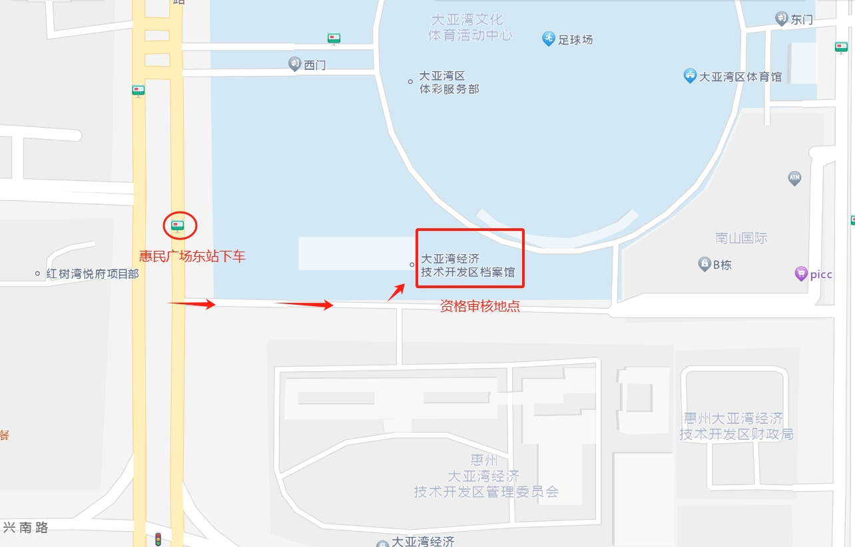
注意：考生可搭乘128A、128B、203、209B、368号等公交车在惠民广场东站下车。

